Megyei szaktárgyi vetélkedő – 2015
Írásbeli feladatsor az 5. osztály számára
(Bevezetés Ukrajna történetébe)

Az írásbeli feladat megoldásához 120 perc áll rendelkezésedre. Helyes megoldás esetén összesen 100 pontot lehet összegyűjteni. Először olvasd el a feladatokban megfogalmazott kérdéseket, majd alaposan gondold át a válaszaidat, s azután írd le. Nem egyértelmű áthúzás, javítás esetében arra a feladatrészre nem kapsz pontot. Az esszénél törekedj a fogalmazás tömörségére, az írás olvashatóságára. A feladatlapokra golyós- vagy töltőtollal írjál.

- Ki ő? A megadott információ alapján nevezd meg a személyt! (elemenként 2, maximum 14 pont)
- Megfontolt, bölcs asszony volt. A nagyfejedelmi hatalmat bonyolult helyzetben vette át. Pontosan megállapított adókat vetett ki az alattvalóira. ____________________________________________
- 980-ban foglalta el a nagyfejedelmi trónt. 35 évig uralkodott. Legnagyobb tette, hogy megkereszteltette Rusz népét __________________________________________________________________
- Ő alapította Holm városát. Egész élete során a legfontosabb törekvése, a mongolok elleni harc megszervezése. Ő volt a Rusz első nyugati mintára megkoronázott uralkodója _____________________
- A „hősi hadjáratok korának” legjelentősebb személyisége. Arra törekedett, hogy megnövelje a kozákság tekintélyét. Ezért megszervezte a kozák sereget, vasfegyelmet tartott. _____________________
- Az 1648-ban kezdődő nemzeti-felszabadító háború kozák vezetője. Hetmanná választják. A felszabadított terülteken kozák közigazgatást vezetett be. Ezzel megalakult az ukrán kozák állam. _____________________________________________________________________
- A modern ukrán nyelven írott első irodalmi regény szerzője. A műben a szerző páratlan képet festett az ukrán kozákok harcáról, életéről és a mindennapjaikról __________________________________
- Az Ukrán Központi Tanács elnöke. Jeles tudós, politikus. Az 1917-ben kezdődött ukrán forradalom híres személyisége _________________________________________________________________

- Villámkérdések. Válaszolj röviden a kérdésekre (Géniuszból) (elemenként 2, összesen 20 pont)
- Mikor hullott szét Nagy Szkítia? ___________________ _
- Ki volt a hunok legnagyobb uralkodója? _______________
- Mi a jurta? ________________________________________________________________________
- Ki volt az ókori görögök főistene? ____________________
- Mi az agora? _______________________________________________________________________
- Ki volt a „történetírás atyja”? ________________________
- Mely dátum a görög időszámítás kezdete?________________________________________________
- Ki volt az a két iker fiú, akiknek a nevéhez Róma alapításának mondája fűződik? ________________
- Hogy hívták az iskolát az ókori Rómában? _______________________________________________
- Mi az amfiteátrum?__________________________________________________________________

- Fogalommagyarázat (elemenként 2, összesen 16 pont)
- Adó ______________________________________________________________________________
- Szerzetes _________________________________________________________________________
- Könyvminiatúrák ___________________________________________________________________
- Köztársaság _______________________________________________________________________
- Kobzos ___________________________________________________________________________
- Kisoroszország _____________________________________________________________________
- Kinevezett hetman __________________________________________________________________
- Párt ______________________________________________________________________________

- Feleletválasztós. Jelöld a négyzethálóba a helyes választ! (elemenként 2, összesen 6 pont)
1. A perejaszlávi tanács 1654-ben volt összehívva. Akkor az melyik században történt?
A) XVI sz. B) XVII sz. C) XVIII. sz D) XIX. sz
A | B | C | D

2. Az ukrán történelem mely korszakához köthető a Halics-Volinyi Állam megalakulása?
A) Fejedelmi Rusz-Ukrajna
B) Kozák Ukrajna
C) Ukrajna az orosz és az osztrák birodalom fennhatósága alatt
D) A mai Ukrajna
A | B | C | D
3. Hogy nevezik azt az intézményt, amelyben őrzik és a látogatók számára megtekinthetővé teszik a történelmi tárgyi emlékeket?
A) levéltár B) múzeum
C) színház D) nyomda
A | B | C | D

- Karikázd be a helyes választ (elemenként 2, összesen 4 pont)
- Mit felfedezett fel Vikentyij Hvojka régész?
- a szkíták,
- a tripiljaiak,
- a szlávok,
- a görögök településeit Ukrajnában
- Az „Ukrajna” elnevezést legelőször mikor említik?
- 1200-ban,
- 1187-ben,
- 1387-ben,
- 1301-ben

- Folytasd a láncot. Írd be az üresen hagyott helyekre helyes kronológiai sorrendben a történelmi eseményeket (elemenként 2, összesen 4 pont)

a) Rusz megkeresztelése Volodimir által
b) A fejedelmek ljubecsi gyűlése

Szvjátoszláv fejedelem hadjáratai |  | A „Ruszkaja Pravda” törvénygyűjtemény megalkotása |  | Csata a Kalka folyónál

- Melyik évszámhoz, milyen esemény köthető? (elemenként 2, összesen 10 pont)
a.988 1. Volodimir Monomah nagyfejedelemmé választása
b. 1019–1054 2. Rusz földjein bevezetik a kereszténységet
c. 1113 3. Csata a Kalka folyónál
d. 1223 4. Danilo fejedelem megkoronázása
e. 1253 5. Bölcs Jaroszláv uralkodásának évei

- Válaszd ki a hat ajánlott variációkból a három helyeset és írd be azok sorszámait a táblázatba! (elemenként 2, összesen 6 pont)
Mely események történtek a lengyel-litván uralom idején?
1.A Szófia székesegyház megépítése Kijevben
2. A Kijevi egyetem alapítása
3. A Lublini unió megkötése
4. Az osztrohi akadémia megalapítása
5. A fejedelmek ljubecsi gyűlése
6. A breszti unió megkötése

- A fogalmaknak, eseményeknek, személyeknek a felsorolásban van párja. Keresd meg a megfelelőket. (elemenként 2, összesen 10 pont)
- Bölcs Jaroszláv a) Deszjatyina templom
- Kijev ostroma a mongolok által b) Régmúlt idők krónikája
- járlik c) görög-katolikus egyház
- Nesztor d) Ruszkaja Pravda
- Breszti unió e) Iván Mazepa hetman
f) kán

- Képfelismerés, írd a kép alá kit/mit ábrázol! (elemenként 2, összesen 10 pont)

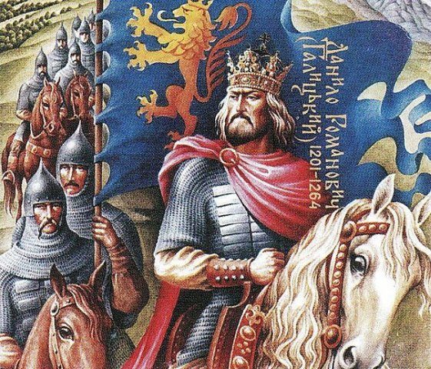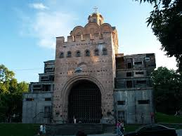
1) ______________________________________ 2) ________________________________________

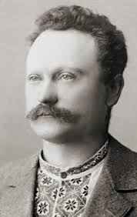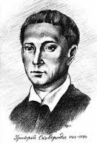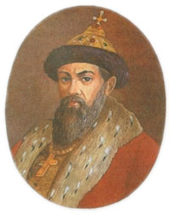
3) _____________________ 4)_________________________ 5) __________________________

